Как обновить поле Расположение во всех товарах после переименовывания ячеек хранения.
Открываем меню Сервис\Поиск и обработка данных\Универсальный подбор и обработка объектов
Указываем Номенклатуру, исключаем из выбора группы товаров, нажимаем «Найти объекты»
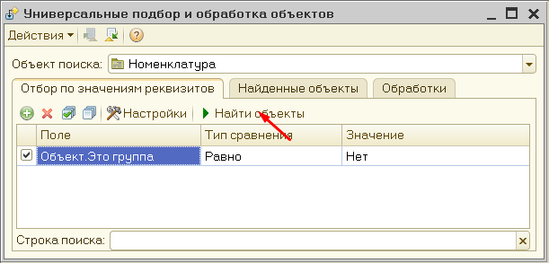
Переходим на вкладку Обработки, дважды кликаем по Произвольный алгоритм
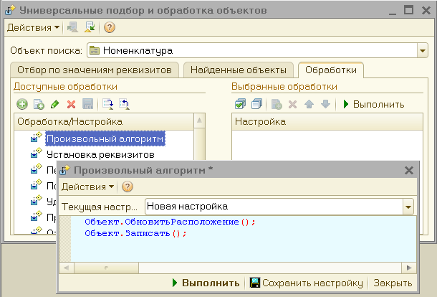
В алгоритме пишем:
Объект.ОбновитьРасположение();
Объект.Записать();

Нажимаем Выполнить.
Программа обновит поле расположение у всех товаров.

